

Міністерство освіти і науки, молоді та спорту України

Національний технічний університет України

“Київський політехнічний інститут”

Фізико-Технічний інститут

**КОМП’ЮТЕРНИЙ ПРАКТИКУМ №1**

**за семестровий курс предмету  
«Симетрична криптографія»**

**Роботу виконав:**

Студент групи ФІ-04

Бєш Радомир

**Приймав:**

Чорний Олег Миколайович

Київ-2023

КОМП’ЮТЕРНИЙ ПРАКТИКУМ №1

Експериментальна оцінка ентропії на символ джерела

відкритого тексту

**Мета роботи:**

Засвоєння понять ентропії на символ джерела та його надлишковості, вивчення та порівняння різних моделей джерела відкритого тексту для наближеного визначення ентропії, набуття практичних навичок щодо оцінки ентропії на символ джерела.

**Порядок виконання роботи:**

0. Уважно прочитати методичні вказівки до виконання комп’ютерного практикуму.

1. Написати програми для підрахунку частот букв і частот біграм в тексті, а також підрахунку H1 та H2 за безпосереднім означенням. Підрахувати частоти букв та біграм, а також значення H1 та H2 на довільно обраному тексті російською мовою достатньої довжини (щонайменше 1Мб), де імовірності замінити відповідними частотами. Також одержати значення H1 та H2 на тому ж тексті, в якому вилучено всі пробіли.

2. За допомогою програми CoolPinkProgram оцінити значення H (10) , H (20) , H (30) .

3. Використовуючи отримані значення ентропії, оцінити надлишковість російської мови в різних моделях джерела.

Хід роботи

1. Пошук частот букв і біграм в тексті та H1 , H2

Результати:

'а': {' ''1.78e-03',

'а': ' 0',

'б': '8.58e-04',

'в': '5.02e-03',

'г': '1.16e-03',

'д': '1.78e-03',

'е': '1.64e-03',

'ж': '1.47e-03',

'з': '2.38e-03',

'и': '5.11e-04',

'й': '8.03e-04',

'к': '4.41e-03',

'л': '4.61e-03',

'м': '2.82e-03',

'н': '5.59e-03',

'о': '9.27e-05',

'п': '1.02e-03',

'р': '3.29e-03',

'с': '4.04e-03',

'т': '5.04e-03',

'у': '8.24e-05',

'ф': '8.24e-05',

'х': '1.15e-03',

'ц': '1.38e-03',

'ч': '1.18e-03',

'ш': '1.14e-03',

'щ': '2.09e-04',

'ъ': ' 0',

'ы': ' 0',

'ь': ' 0',

'э': '6.87e-06',

'ю': '1.31e-03',

'я': '1.37e-03'},

'б': {' ': '2.61e-04',

'а': '8.58e-04',

'б': '3.43e-06',

'в': '2.06e-05',

'г': ' 0',

'д': '3.43e-05',

'е': '1.80e-03',

'ж': '6.18e-05',

'з': '1.03e-05',

'и': '9.71e-04',

'й': ' 0',

'к': '5.49e-05',

'л': '8.48e-04',

'м': '1.27e-04',

'н': '4.53e-04',

'о': '2.92e-03',

'п': '3.43e-05',

'р': '9.99e-04',

'с': '3.30e-04',

'т': '1.03e-05',

'у': '1.14e-03',

'ф': ' 0',

'х': '1.82e-04',

'ц': ' 0',

'ч': ' 0',

'ш': '6.87e-06',

'щ': '5.05e-04',

'ъ': '2.40e-04',

'ы': '1.84e-03',

'ь': '5.49e-05',

'э': ' 0',

'ю': '2.75e-05',

'я': '2.33e-04'},

'в': {' ': '7.68e-03',

'а': '5.02e-03',

'б': '1.37e-05',

'в': '8.58e-05',

'г': '1.37e-05',

'д': '1.61e-04',

'е': '3.76e-03',

'ж': '3.43e-06',

'з': '3.71e-04',

'и': '2.45e-03',

'й': ' 0',

'к': '6.38e-04',

'л': '1.37e-03',

'м': '1.85e-04',

'н': '2.09e-03',

'о': '7.24e-03',

'п': '2.88e-04',

'р': '1.03e-03',

'с': '2.67e-03',

'т': '3.36e-04',

'у': '5.22e-04',

'ф': ' 0',

'х': '3.43e-06',

'ц': '4.81e-05',

'ч': '1.13e-04',

'ш': '5.18e-04',

'щ': '2.06e-05',

'ъ': ' 0',

'ы': '2.38e-03',

'ь': '1.10e-04',

'э': ' 0',

'ю': ' 0',

'я': '3.36e-04'},

'г': {' ': '4.39e-04',

'а': '1.16e-03',

'б': ' 0',

'в': '4.81e-05',

'г': '6.87e-06',

'д': '6.14e-04',

'е': '4.94e-04',

'ж': ' 0',

'з': ' 0',

'и': '8.72e-04',

'й': ' 0',

'к': '7.21e-05',

'л': '8.10e-04',

'м': '3.43e-06',

'н': '3.19e-04',

'о': '6.48e-03',

'п': ' 0',

'р': '1.13e-03',

'с': '4.46e-05',

'т': '2.40e-05',

'у': '6.28e-04',

'ф': ' 0',

'х': ' 0',

'ц': ' 0',

'ч': '1.03e-05',

'ш': '1.72e-05',

'щ': ' 0',

'ъ': ' 0',

'ы': ' 0',

'ь': ' 0',

'э': ' 0',

'ю': '3.43e-06',

'я': ' 0'},

'д': {' ': '1.15e-03',

'а': '4.93e-03',

'б': '1.72e-05',

'в': '4.77e-04',

'г': '1.34e-04',

'д': '1.20e-04',

'е': '4.40e-03',

'ж': '3.09e-05',

'з': '2.40e-05',

'и': '2.12e-03',

'й': ' 0',

'к': '2.75e-04',

'л': '9.13e-04',

'м': '4.46e-05',

'н': '1.69e-03',

'о': '3.66e-03',

'п': '2.09e-04',

'р': '8.68e-04',

'с': '7.07e-04',

'т': '6.52e-05',

'у': '1.29e-03',

'ф': ' 0',

'х': '2.40e-05',

'ц': '2.06e-05',

'ч': '1.17e-04',

'ш': '7.90e-05',

'щ': ' 0',

'ъ': '1.03e-05',

'ы': '5.08e-04',

'ь': '2.30e-04',

'э': '1.72e-05',

'ю': '1.37e-05',

'я': '2.61e-04'},

'е': {' ': '1.87e-02',

'а': '1.99e-04',

'б': '5.84e-04',

'в': '1.82e-03',

'г': '2.12e-03',

'д': '3.22e-03',

'е': '1.39e-03',

'ж': '5.80e-04',

'з': '1.67e-03',

'и': '2.27e-04',

'й': '2.51e-03',

'к': '1.30e-03',

'л': '4.27e-03',

'м': '3.85e-03',

'н': '1.01e-02',

'о': '4.22e-04',

'п': '1.04e-03',

'р': '6.85e-03',

'с': '4.79e-03',

'т': '5.10e-03',

'у': '1.27e-04',

'ф': '8.93e-05',

'х': '8.55e-04',

'ц': '4.53e-04',

'ч': '7.35e-04',

'ш': '6.04e-04',

'щ': '4.91e-04',

'ъ': ' 0',

'ы': ' 0',

'ь': ' 0',

'э': '2.40e-05',

'ю': '2.81e-04',

'я': '1.27e-04'},

'ж': {' ': '1.20e-04',

'а': '9.58e-04',

'б': '5.15e-05',

'в': ' 0',

'г': '1.03e-05',

'д': '6.38e-04',

'е': '3.95e-03',

'ж': '6.87e-06',

'з': ' 0',

'и': '9.58e-04',

'й': ' 0',

'к': '9.27e-05',

'л': ' 0',

'м': '6.87e-06',

'н': '1.04e-03',

'о': '1.72e-05',

'п': '3.43e-06',

'р': '3.43e-06',

'с': '6.18e-05',

'т': ' 0',

'у': '1.13e-04',

'ф': '3.43e-06',

'х': ' 0',

'ц': ' 0',

'ч': '2.06e-05',

'ш': ' 0',

'щ': ' 0',

'ъ': ' 0',

'ы': ' 0',

'ь': '4.46e-05',

'э': ' 0',

'ю': ' 0',

'я': ' 0'},

'з': {' ': '1.35e-03',

'а': '3.86e-03',

'б': '1.75e-04',

'в': '7.86e-04',

'г': '1.89e-04',

'д': '8.10e-04',

'е': '3.88e-04',

'ж': '5.49e-05',

'з': '1.03e-05',

'и': '8.51e-04',

'й': ' 0',

'к': '1.48e-04',

'л': '1.34e-04',

'м': '5.77e-04',

'н': '9.37e-04',

'о': '8.51e-04',

'п': '1.03e-04',

'р': '2.51e-04',

'с': '3.09e-05',

'т': '3.43e-06',

'у': '4.60e-04',

'ф': ' 0',

'х': '3.43e-06',

'ц': '2.75e-05',

'ч': '3.43e-06',

'ш': ' 0',

'щ': ' 0',

'ъ': '1.37e-05',

'ы': '2.64e-04',

'ь': '8.93e-05',

'э': '6.87e-06',

'ю': '9.95e-05',

'я': '2.44e-04'},

'и': {' ': '1.83e-02',

'а': '4.77e-04',

'б': '4.33e-04',

'в': '2.69e-03',

'г': '4.77e-04',

'д': '1.02e-03',

'е': '3.33e-03',

'ж': '2.78e-04',

'з': '2.47e-03',

'и': '2.07e-03',

'й': '1.78e-03',

'к': '2.68e-03',

'л': '3.17e-03',

'м': '3.29e-03',

'н': '3.29e-03',

'о': '4.84e-04',

'п': '3.02e-04',

'р': '1.50e-03',

'с': '2.24e-03',

'т': '4.30e-03',

'у': '5.84e-05',

'ф': '7.90e-05',

'х': '2.29e-03',

'ц': '6.66e-04',

'ч': '1.96e-03',

'ш': '2.78e-04',

'щ': '1.48e-04',

'ъ': ' 0',

'ы': ' 0',

'ь': ' 0',

'э': ' 0',

'ю': '8.38e-04',

'я': '3.08e-03'},

'й': {' ': '7.51e-03',

'а': ' 0',

'б': ' 0',

'в': ' 0',

'г': '6.52e-05',

'д': '1.17e-04',

'е': '6.87e-06',

'ж': ' 0',

'з': '6.87e-06',

'и': ' 0',

'й': ' 0',

'к': '9.27e-05',

'л': ' 0',

'м': '7.21e-05',

'н': '5.66e-04',

'о': '3.81e-04',

'п': '1.72e-05',

'р': '6.87e-06',

'с': '1.37e-03',

'т': '1.41e-04',

'у': ' 0',

'ф': '3.43e-06',

'х': '3.43e-06',

'ц': '7.55e-05',

'ч': '2.78e-04',

'ш': '2.37e-04',

'щ': ' 0',

'ъ': ' 0',

'ы': ' 0',

'ь': ' 0',

'э': ' 0',

'ю': ' 0',

'я': ' 0'},

'к': {' ': '3.59e-03',

'а': '5.42e-03',

'б': '1.37e-05',

'в': '1.30e-04',

'г': '3.43e-06',

'д': '3.43e-06',

'е': '6.49e-04',

'ж': '2.13e-04',

'з': '3.43e-06',

'и': '3.89e-03',

'й': ' 0',

'к': '2.75e-05',

'л': '4.81e-04',

'м': '2.06e-05',

'н': '9.27e-05',

'о': '8.34e-03',

'п': '2.06e-05',

'р': '2.23e-03',

'с': '3.16e-04',

'т': '1.40e-03',

'у': '1.25e-03',

'ф': ' 0',

'х': '2.75e-05',

'ц': '5.15e-05',

'ч': ' 0',

'ш': '1.72e-05',

'щ': ' 0',

'ъ': ' 0',

'ы': ' 0',

'ь': ' 0',

'э': ' 0',

'ю': ' 0',

'я': ' 0'},

'л': {' ': '1.69e-03',

'а': '3.38e-03',

'б': '6.52e-05',

'в': '6.87e-06',

'г': '1.75e-04',

'д': '9.95e-05',

'е': '5.33e-03',

'ж': '3.95e-04',

'з': ' 0',

'и': '5.79e-03',

'й': ' 0',

'к': '3.71e-04',

'л': '4.26e-04',

'м': ' 0',

'н': '7.38e-04',

'о': '3.44e-03',

'п': '3.43e-05',

'р': ' 0',

'с': '2.75e-04',

'т': '2.75e-05',

'у': '1.18e-03',

'ф': ' 0',

'х': ' 0',

'ц': ' 0',

'ч': '1.03e-04',

'ш': '1.03e-05',

'щ': ' 0',

'ъ': ' 0',

'ы': '4.26e-04',

'ь': '4.57e-03',

'э': ' 0',

'ю': '9.27e-04',

'я': '1.73e-03'},

'м': {' ': '7.68e-03',

'а': '2.45e-03',

'б': '9.27e-05',

'в': '1.03e-05',

'г': '3.43e-06',

'д': '1.03e-05',

'е': '3.99e-03',

'ж': '6.87e-06',

'з': '1.72e-05',

'и': '3.47e-03',

'й': ' 0',

'к': '8.93e-05',

'л': '2.20e-04',

'м': '1.24e-04',

'н': '9.75e-04',

'о': '3.86e-03',

'п': '2.33e-04',

'р': '3.09e-05',

'с': '1.65e-04',

'т': ' 0',

'у': '1.62e-03',

'ф': '3.43e-05',

'х': ' 0',

'ц': '1.72e-05',

'ч': '1.72e-05',

'ш': '1.03e-05',

'щ': ' 0',

'ъ': ' 0',

'ы': '1.01e-03',

'ь': '3.09e-05',

'э': ' 0',

'ю': ' 0',

'я': '2.99e-04'},

'н': {' ': '1.84e-03',

'а': '1.06e-02',

'б': '8.58e-05',

'в': '2.40e-05',

'г': '1.68e-04',

'д': '5.80e-04',

'е': '9.67e-03',

'ж': '6.87e-06',

'з': '3.43e-05',

'и': '9.95e-03',

'й': ' 0',

'к': '6.04e-04',

'л': ' 0',

'м': '3.09e-05',

'н': '4.21e-03',

'о': '1.16e-02',

'п': '1.37e-05',

'р': '2.23e-04',

'с': '1.04e-03',

'т': '1.81e-03',

'у': '1.55e-03',

'ф': '1.96e-04',

'х': '3.43e-06',

'ц': '3.47e-04',

'ч': '1.06e-04',

'ш': '2.40e-05',

'щ': '1.72e-05',

'ъ': ' 0',

'ы': '5.57e-03',

'ь': '5.77e-04',

'э': ' 0',

'ю': '6.52e-05',

'я': '9.61e-04'},

'о': {' ': '1.90e-02',

'а': '1.03e-05',

'б': '4.79e-03',

'в': '8.25e-03',

'г': '4.50e-03',

'д': '5.29e-03',

'е': '2.79e-03',

'ж': '2.10e-03',

'з': '1.48e-03',

'и': '7.62e-04',

'й': '4.57e-03',

'к': '1.63e-03',

'л': '5.67e-03',

'м': '5.11e-03',

'н': '5.25e-03',

'о': '6.21e-04',

'п': '1.96e-03',

'р': '5.90e-03',

'с': '6.88e-03',

'т': '6.66e-03',

'у': '7.90e-05',

'ф': '2.44e-04',

'х': '3.47e-04',

'ц': '1.82e-04',

'ч': '1.61e-03',

'ш': '4.91e-04',

'щ': '2.20e-04',

'ъ': ' 0',

'ы': ' 0',

'ь': ' 0',

'э': '1.34e-04',

'ю': '1.44e-04',

'я': '7.07e-04'},

'п': {' ': '3.67e-04',

'а': '1.72e-03',

'б': ' 0',

'в': '6.18e-05',

'г': '3.43e-05',

'д': '3.43e-06',

'е': '2.78e-03',

'ж': ' 0',

'з': '3.43e-06',

'и': '7.90e-04',

'й': ' 0',

'к': '3.43e-05',

'л': '1.24e-03',

'м': ' 0',

'н': '2.03e-04',

'о': '1.06e-02',

'п': '2.16e-04',

'р': '7.65e-03',

'с': '3.78e-05',

'т': '6.87e-05',

'у': '6.76e-04',

'ф': ' 0',

'х': ' 0',

'ц': '1.72e-05',

'ч': '6.87e-06',

'ш': '3.43e-06',

'щ': ' 0',

'ъ': ' 0',

'ы': '3.95e-04',

'ь': '3.43e-06',

'э': '3.43e-06',

'ю': ' 0',

'я': '1.48e-04'},

'р': {' ': '1.08e-03',

'а': '8.94e-03',

'б': '9.61e-05',

'в': '5.18e-04',

'г': '3.33e-04',

'д': '2.09e-04',

'е': '6.42e-03',

'ж': '3.67e-04',

'з': '6.52e-05',

'и': '4.14e-03',

'й': ' 0',

'к': '1.85e-04',

'л': '4.12e-05',

'м': '9.37e-04',

'н': '9.51e-04',

'о': '9.97e-03',

'п': '1.61e-04',

'р': '2.23e-04',

'с': '7.17e-04',

'т': '8.86e-04',

'у': '2.52e-03',

'ф': '5.77e-04',

'х': '9.95e-05',

'ц': '2.75e-05',

'ч': '3.43e-05',

'ш': '2.27e-04',

'щ': '1.37e-05',

'ъ': ' 0',

'ы': '1.51e-03',

'ь': '4.87e-04',

'э': '1.72e-05',

'ю': '5.49e-05',

'я': '9.65e-04'},

'с': {' ': '2.89e-03',

'а': '1.33e-03',

'б': '1.06e-04',

'в': '1.30e-03',

'г': '3.43e-05',

'д': '2.75e-04',

'е': '3.17e-03',

'ж': '1.37e-05',

'з': ' 0',

'и': '2.08e-03',

'й': ' 0',

'к': '4.87e-03',

'л': '2.46e-03',

'м': '4.63e-04',

'н': '9.68e-04',

'о': '3.22e-03',

'п': '1.73e-03',

'р': '5.63e-04',

'с': '1.31e-03',

'т': '1.19e-02',

'у': '1.45e-03',

'ф': '3.09e-05',

'х': '2.03e-04',

'ц': '4.46e-05',

'ч': '2.75e-04',

'ш': '1.58e-04',

'щ': ' 0',

'ъ': '1.03e-05',

'ы': '2.37e-04',

'ь': '1.27e-03',

'э': ' 0',

'ю': '6.52e-05',

'я': '3.11e-03'},

'т': {' ': '6.72e-03',

'а': '6.41e-03',

'б': '3.09e-05',

'в': '2.91e-03',

'г': '2.75e-05',

'д': '8.93e-05',

'е': '4.98e-03',

'ж': ' 0',

'з': '6.87e-06',

'и': '5.30e-03',

'й': ' 0',

'к': '6.90e-04',

'л': '1.17e-04',

'м': '6.52e-05',

'н': '1.43e-03',

'о': '1.13e-02',

'п': '3.43e-05',

'р': '2.66e-03',

'с': '2.03e-03',

'т': '3.43e-05',

'у': '1.61e-03',

'ф': '3.43e-06',

'х': '5.49e-05',

'ц': ' 0',

'ч': '3.43e-05',

'ш': ' 0',

'щ': '3.43e-06',

'ъ': ' 0',

'ы': '1.07e-03',

'ь': '5.28e-03',

'э': '1.37e-05',

'ю': '2.75e-05',

'я': '6.52e-04'},

'у': {' ': '5.00e-03',

'а': '2.33e-04',

'б': '5.08e-04',

'в': '3.23e-04',

'г': '6.73e-04',

'д': '2.05e-03',

'е': '3.02e-04',

'ж': '1.35e-03',

'з': '1.37e-04',

'и': '1.37e-05',

'й': '6.18e-05',

'к': '1.25e-03',

'л': '5.46e-04',

'м': '7.41e-04',

'н': '3.12e-04',

'о': '6.87e-06',

'п': '1.41e-03',

'р': '6.66e-04',

'с': '1.42e-03',

'т': '1.51e-03',

'у': ' 0',

'ф': ' 0',

'х': '1.61e-04',

'ц': '3.78e-05',

'ч': '1.13e-03',

'ш': '2.23e-04',

'щ': '4.36e-04',

'ъ': ' 0',

'ы': '3.43e-06',

'ь': ' 0',

'э': '3.43e-06',

'ю': '1.26e-03',

'я': '4.81e-05'},

'ф': {' ': '6.11e-04',

'а': '2.09e-04',

'б': ' 0',

'в': ' 0',

'г': ' 0',

'д': ' 0',

'е': '3.40e-04',

'ж': ' 0',

'з': ' 0',

'и': '2.75e-04',

'й': ' 0',

'к': ' 0',

'л': '1.03e-04',

'м': '3.43e-06',

'н': '1.72e-05',

'о': '3.78e-04',

'п': ' 0',

'р': '6.73e-04',

'с': '1.72e-05',

'т': '1.37e-05',

'у': '3.78e-05',

'ф': '7.90e-05',

'х': ' 0',

'ц': ' 0',

'ч': '3.43e-06',

'ш': ' 0',

'щ': ' 0',

'ъ': ' 0',

'ы': '6.87e-06',

'ь': ' 0',

'э': ' 0',

'ю': ' 0',

'я': ' 0'},

'х': {' ': '5.54e-03',

'а': '4.70e-04',

'б': '3.43e-06',

'в': '2.13e-04',

'г': ' 0',

'д': '3.43e-06',

'е': '3.02e-04',

'ж': ' 0',

'з': ' 0',

'и': '1.37e-04',

'й': ' 0',

'к': ' 0',

'л': '3.09e-05',

'м': '1.58e-04',

'н': '1.99e-04',

'о': '1.75e-03',

'п': ' 0',

'р': '1.20e-04',

'с': '7.55e-05',

'т': '5.15e-05',

'у': '1.30e-04',

'ф': ' 0',

'х': ' 0',

'ц': ' 0',

'ч': ' 0',

'ш': ' 0',

'щ': ' 0',

'ъ': '6.87e-06',

'ы': ' 0',

'ь': ' 0',

'э': ' 0',

'ю': ' 0',

'я': ' 0'},

'ц': {' ': '1.58e-04',

'а': '3.23e-04',

'б': ' 0',

'в': '2.75e-05',

'г': ' 0',

'д': '1.06e-04',

'е': '9.58e-04',

'ж': ' 0',

'з': ' 0',

'и': '2.04e-03',

'й': ' 0',

'к': '1.75e-04',

'л': '3.43e-06',

'м': ' 0',

'н': '2.06e-05',

'о': '1.03e-04',

'п': '2.06e-05',

'р': ' 0',

'с': '3.43e-06',

'т': '3.43e-06',

'у': '6.52e-05',

'ф': ' 0',

'х': ' 0',

'ц': ' 0',

'ч': ' 0',

'ш': ' 0',

'щ': ' 0',

'ъ': ' 0',

'ы': '1.51e-04',

'ь': ' 0',

'э': ' 0',

'ю': ' 0',

'я': ' 0'},

'ч': {' ': '1.75e-04',

'а': '2.24e-03',

'б': ' 0',

'в': '3.43e-05',

'г': ' 0',

'д': ' 0',

'е': '3.54e-03',

'ж': ' 0',

'з': ' 0',

'и': '1.68e-03',

'й': ' 0',

'к': '1.75e-04',

'л': '6.87e-06',

'м': '3.43e-06',

'н': '1.19e-03',

'о': '2.06e-05',

'п': ' 0',

'р': '3.43e-05',

'с': ' 0',

'т': '2.13e-03',

'у': '1.99e-04',

'ф': '3.43e-06',

'х': ' 0',

'ц': ' 0',

'ч': ' 0',

'ш': '9.27e-05',

'щ': ' 0',

'ъ': ' 0',

'ы': ' 0',

'ь': '1.99e-04',

'э': ' 0',

'ю': ' 0',

'я': ' 0'},

'ш': {' ': '1.06e-04',

'а': '4.84e-04',

'б': ' 0',

'в': ' 0',

'г': ' 0',

'д': ' 0',

'е': '1.75e-03',

'ж': ' 0',

'з': ' 0',

'и': '1.58e-03',

'й': ' 0',

'к': '1.41e-04',

'л': '2.47e-04',

'м': '6.87e-06',

'н': '3.78e-04',

'о': '2.37e-04',

'п': '3.43e-06',

'р': '3.43e-06',

'с': ' 0',

'т': '3.50e-04',

'у': '1.44e-04',

'ф': ' 0',

'х': ' 0',

'ц': ' 0',

'ч': ' 0',

'ш': ' 0',

'щ': ' 0',

'ъ': ' 0',

'ы': ' 0',

'ь': '1.30e-04',

'э': ' 0',

'ю': ' 0',

'я': ' 0'},

'щ': {' ': '6.87e-06',

'а': '3.09e-04',

'б': ' 0',

'в': ' 0',

'г': ' 0',

'д': ' 0',

'е': '1.64e-03',

'ж': ' 0',

'з': ' 0',

'и': '1.01e-03',

'й': ' 0',

'к': ' 0',

'л': ' 0',

'м': ' 0',

'н': '8.24e-05',

'о': ' 0',

'п': ' 0',

'р': '3.43e-06',

'с': ' 0',

'т': ' 0',

'у': '6.18e-05',

'ф': ' 0',

'х': ' 0',

'ц': ' 0',

'ч': ' 0',

'ш': ' 0',

'щ': ' 0',

'ъ': ' 0',

'ы': ' 0',

'ь': '5.49e-05',

'э': ' 0',

'ю': ' 0',

'я': ' 0'},

'ъ': {' ': '6.87e-06',

'а': ' 0',

'б': ' 0',

'в': ' 0',

'г': ' 0',

'д': ' 0',

'е': '1.48e-04',

'ж': ' 0',

'з': ' 0',

'и': ' 0',

'й': ' 0',

'к': ' 0',

'л': ' 0',

'м': ' 0',

'н': ' 0',

'о': ' 0',

'п': ' 0',

'р': ' 0',

'с': ' 0',

'т': ' 0',

'у': ' 0',

'ф': ' 0',

'х': ' 0',

'ц': ' 0',

'ч': ' 0',

'ш': ' 0',

'щ': ' 0',

'ъ': ' 0',

'ы': ' 0',

'ь': ' 0',

'э': ' 0',

'ю': ' 0',

'я': '1.27e-04'},

'ы': {' ': '4.44e-03',

'а': ' 0',

'б': '8.58e-05',

'в': '9.41e-04',

'г': '9.95e-05',

'д': '1.20e-04',

'е': '2.10e-03',

'ж': '3.43e-06',

'з': '4.46e-05',

'и': '4.12e-05',

'й': '1.10e-03',

'к': '5.49e-05',

'л': '7.93e-04',

'м': '1.51e-03',

'н': '1.30e-04',

'о': ' 0',

'п': '2.06e-04',

'р': '8.24e-05',

'с': '4.74e-04',

'т': '6.38e-04',

'у': '6.87e-06',

'ф': ' 0',

'х': '2.15e-03',

'ц': ' 0',

'ч': '7.90e-05',

'ш': '2.09e-04',

'щ': ' 0',

'ъ': ' 0',

'ы': ' 0',

'ь': ' 0',

'э': ' 0',

'ю': ' 0',

'я': '6.18e-05'},

'ь': {' ': '7.17e-03',

'а': ' 0',

'б': '6.87e-05',

'в': '1.72e-05',

'г': '1.37e-05',

'д': '2.75e-05',

'е': '2.71e-04',

'ж': ' 0',

'з': '1.44e-04',

'и': '6.87e-05',

'й': ' 0',

'к': '8.65e-04',

'л': ' 0',

'м': '9.61e-05',

'н': '2.16e-03',

'о': '1.24e-04',

'п': '3.43e-06',

'р': ' 0',

'с': '8.17e-04',

'т': '1.54e-04',

'у': ' 0',

'ф': '6.87e-06',

'х': ' 0',

'ц': '9.61e-05',

'ч': '2.06e-05',

'ш': '5.25e-04',

'щ': '1.03e-05',

'ъ': ' 0',

'ы': ' 0',

'ь': ' 0',

'э': ' 0',

'ю': '3.74e-04',

'я': '8.93e-05'},

'э': {' ': '4.46e-05',

'а': ' 0',

'б': '3.43e-06',

'в': '3.78e-05',

'г': ' 0',

'д': '3.43e-06',

'е': ' 0',

'ж': ' 0',

'з': ' 0',

'и': ' 0',

'й': '6.87e-06',

'к': '9.27e-05',

'л': '9.27e-05',

'м': '2.40e-05',

'н': '2.75e-05',

'о': ' 0',

'п': '6.87e-06',

'р': '3.09e-05',

'с': '3.09e-05',

'т': '1.60e-03',

'у': '3.43e-06',

'ф': '8.58e-05',

'х': ' 0',

'ц': '6.87e-06',

'ч': ' 0',

'ш': '2.06e-05',

'щ': ' 0',

'ъ': ' 0',

'ы': ' 0',

'ь': ' 0',

'э': ' 0',

'ю': ' 0',

'я': '6.87e-06'},

'ю': {' ': '2.74e-03',

'а': '6.87e-06',

'б': '2.13e-04',

'в': ' 0',

'г': '4.46e-05',

'д': '3.33e-04',

'е': '6.87e-06',

'ж': '6.18e-05',

'з': '2.75e-05',

'и': ' 0',

'й': '3.43e-06',

'к': '1.37e-05',

'л': '6.87e-06',

'м': '9.95e-05',

'н': '1.03e-05',

'о': ' 0',

'п': ' 0',

'р': '6.87e-05',

'с': '1.51e-04',

'т': '9.54e-04',

'у': ' 0',

'ф': ' 0',

'х': ' 0',

'ц': '6.87e-06',

'ч': '2.06e-04',

'ш': '3.43e-06',

'щ': '8.51e-04',

'ъ': ' 0',

'ы': ' 0',

'ь': ' 0',

'э': ' 0',

'ю': '3.43e-05',

'я': ' 0'},

'я': {' ': '9.57e-03',

'а': ' 0',

'б': '6.87e-05',

'в': '3.88e-04',

'г': '7.55e-05',

'д': '4.81e-04',

'е': '2.92e-04',

'ж': '2.23e-04',

'з': '3.06e-04',

'и': ' 0',

'й': '3.09e-05',

'к': '9.27e-05',

'л': '2.16e-04',

'м': '5.97e-04',

'н': '5.11e-04',

'о': '6.87e-06',

'п': '1.72e-05',

'р': '6.87e-05',

'с': '2.85e-04',

'т': '1.26e-03',

'у': ' 0',

'ф': ' 0',

'х': '3.43e-04',

'ц': '1.03e-04',

'ч': '1.10e-04',

'ш': '1.03e-05',

'щ': '2.33e-04',

'ъ': ' 0',

'ы': ' 0',

'ь': ' 0',

'э': ' 0',

'ю': '1.96e-04',

'я': '4.46e-05'}}

'H1': 4.385129362944809,

'H2_with_intersection': 3.9881215496418245,

'H2_without_intersection': 3.988124884466209

1. 2. За допомогою програми CoolPinkProgram оцінити значення H (10) , H (20) , H (30)

Приклад для Н1:

'H1': 4.385129362944809

m=32

R= $1-\frac{4.385129362944809}{\log_{2}{32}}$ =0,1229741274110382

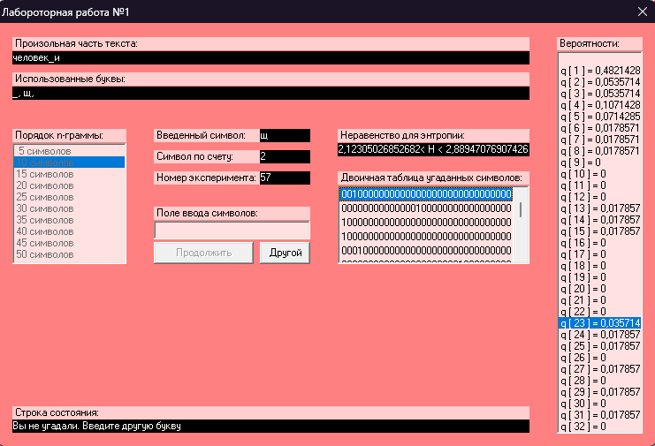

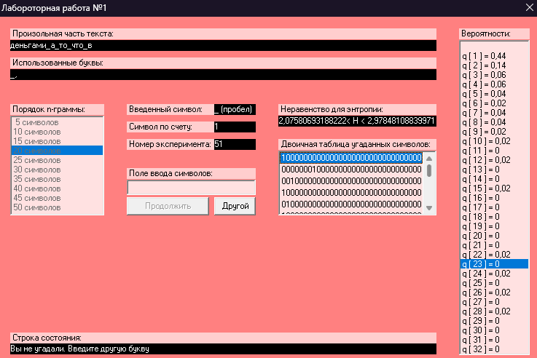

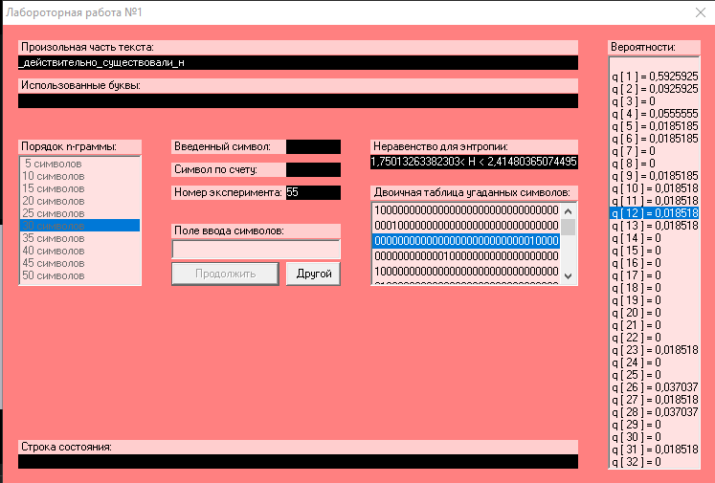

1. H (10) 0,422106≤R≤0,57539

2. H (20) 0,4043038≤R≤0,5848388

3. H (30) 0,517039≤R≤0,6499736

1. Висновки:

Під час виконання комп’ютерного практикуму ознайомився з поняттям ентропії та надлишковості. Навчився обраховувати частоту літер , біграм ,ентропію та надлишковості на прикладі обраного тексту російською мовою. За допомогою програми CoolPinkProgram знайшов межі умовної ентропії джерела та оцінил надлишковість.